Из коллекции «Видео-зарядка для детей» https://yandex.ru/collections/card/5c3d89475a29789e4100ccbf/
Доброе утро!
Тема" Разноцветная неделя" рисуем одуванчики"
Цели: - учить детей передавать образ цветка, используя метод тычка;
-закрепить знание цветов (жёлтый, зелёный)
- развивать творческое воображение детей.
Отгадайте загадку.
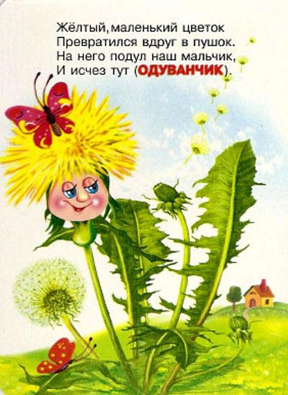
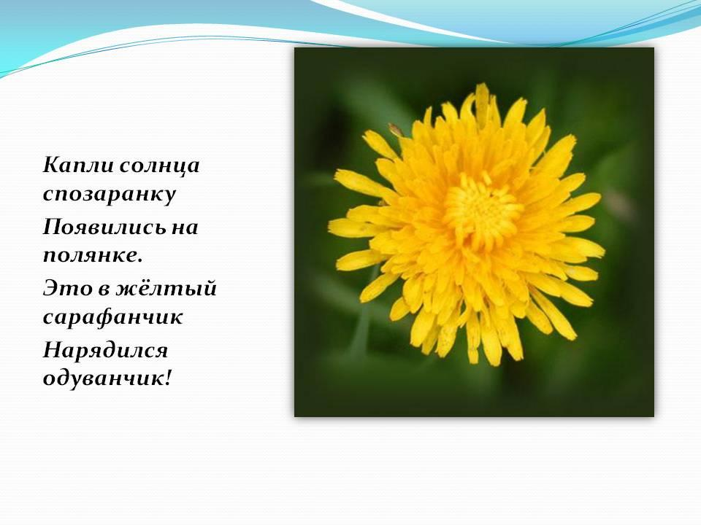
Давайте рассмотрим цветок- одуванчик.
-Какой он формы? (круглый)
- Какого он цвета? (жёлтый)
-А на что он похож? (на солнышко)
-Что есть у одуванчики? (Стебель, листья, цветок)
- Какого цвета стебель и листья? (зелёные)
- На что похож стебель у одуванчика? (на палочку)
А теперь рисуем одуванчик методом тычка ватной палочкой.
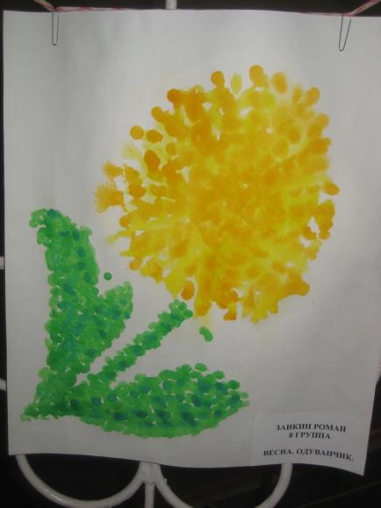
Работы детей:
